TD 8

Introduction
Après avoir créé de faux clients afin de simuler un trafic sur notre application, nous avons commencé par créer une instance Prometheus collectant des données sur notre Swarm et les enregistrant sous forme de séries temporelles.
Nous allons poursuivre le monitoring de notre infrastructure en acquérissant plus de métriques par l’intermédiaire de nouveaux services. On va incorporer ces derniers à Prometheus pour les afficher sommairement. Ils seront représentés par la suite par des graphiques à l’aide de Grafana.

Partie I – Retour sur notre galerie
1)
Nous cherchons ici à savoir quels sont les goulots d’étranglement de notre application. Cela peut être lié à l’espace disque (tous les programmes installés sur les VM), ou encore lié au réseau : dû à la présence de multiples conteneurs. La fréquence d’accès au disque est notamment à prendre en compte.

En ayant créé des clients émulés, on est en mesure de créer plusieurs utilisateurs se connectant de façon concurrentes à notre application. Pour un service exécutant nos utilisateurs, on peut augmenter son nombre de répliques grâce à la commande : « docker service scale service_name=nb_repliques».

Pour notre application, ce sont les téléchargements de photos qui va prendre le plus de place. Une solution consiste à stocker les photos les plus demandées dans un cache. Toute photo qui est regardé passe dans le cache ; les photos moins utilisés sont poussés en fin de cache puis éjectés.

Partie II – Collecte et affichage de données

Les métriques fournies par Docker avec Prometheus sont nombreuses mais pas toutes pertinentes.
Nous allons voir quelques outils de collecte de métriques s’interfaçant avec Docker.

On commence par créer une nouvelle stack nommée « monitor ».
Pour cela, en premier lieu on crée un nouveau réseau pour notre stack :

On crée d’abord un fichier monitor-stack.yml dans lequel on va mettre cAdvisor et Prometheus :

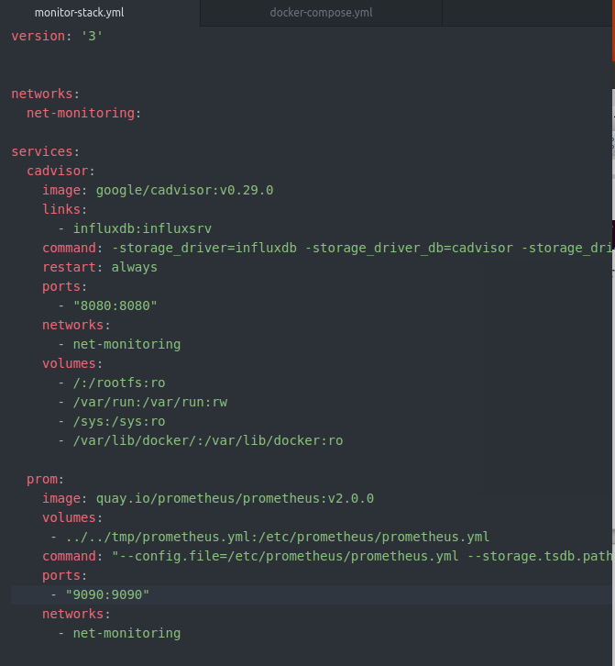

Il est en suite possible de deploy la stack :

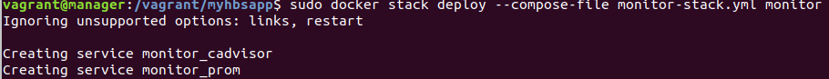
On a donc 2 stack : une pour notre application et une autre pour le monitoring.

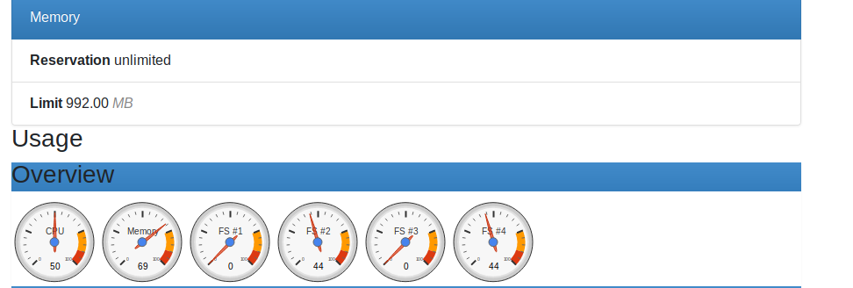
On peut tester cAdvisor à l’adresse 12.0.0.2:8080 :

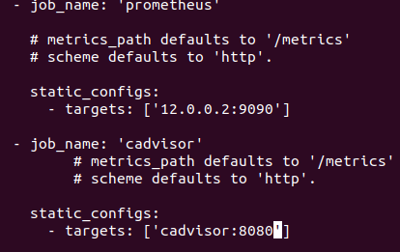
On modifie notre fichier de configuration prometheus.yml afin d’ajouter cadvisor en lieu et place du docker :

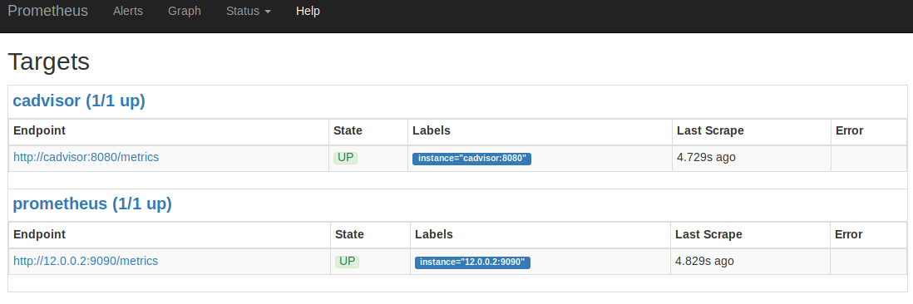
On peut alors se rendre sur l’adresse : 12.0.0.2:9090/targets

Il est possible d’afficher quelques graphiques liés aux métriques en se rendant dans l’onglet « Graph ».
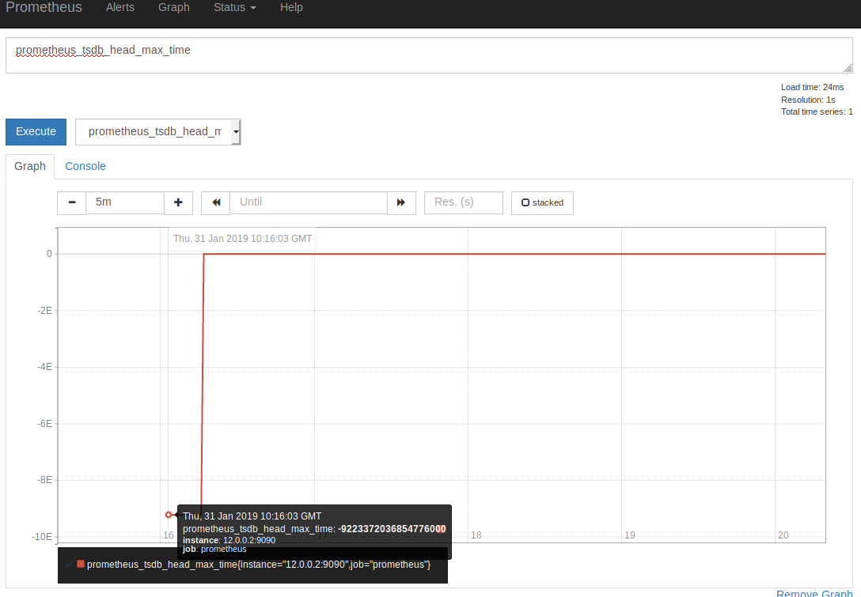
2)
On va ajouter grafana à notre stack.

Dans notre répertoire myhbsapp, on crée un nouveau fichier de configuration pour grafana au chemin : /grafana/grafana.ini :
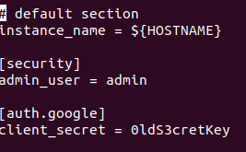

Puis dans notre stack-monitor.yml on ajoute les lignes suivantes en créant un volume avec notre fichier de configuration grafana.ini :
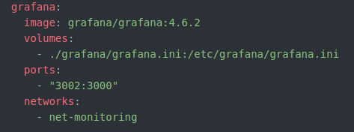

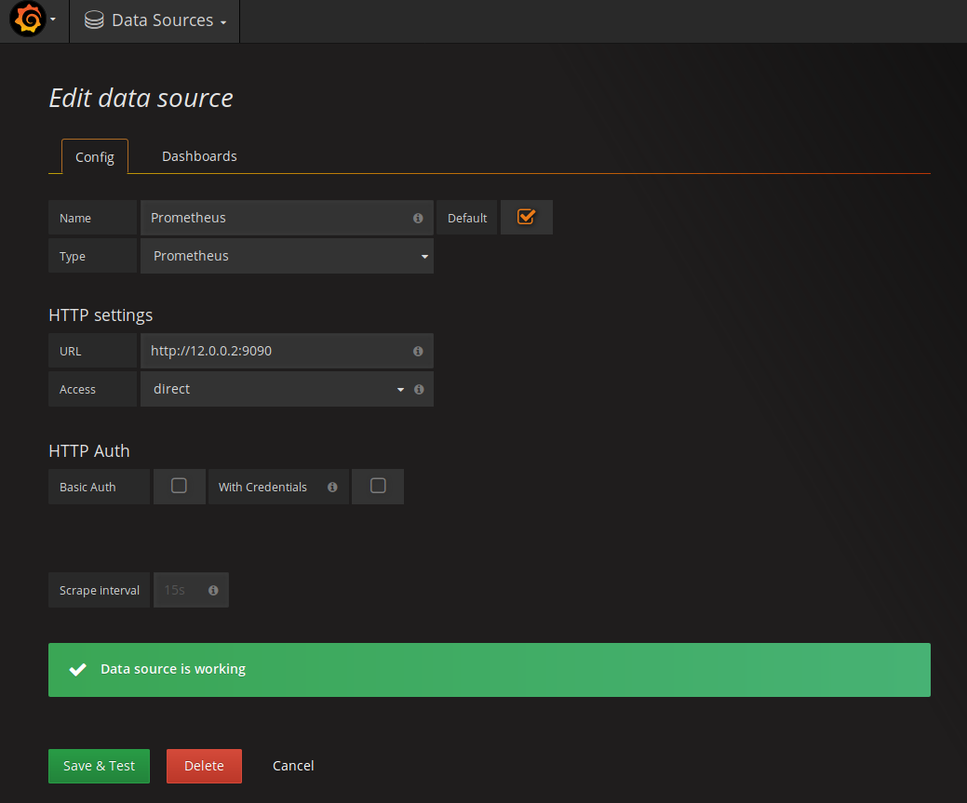
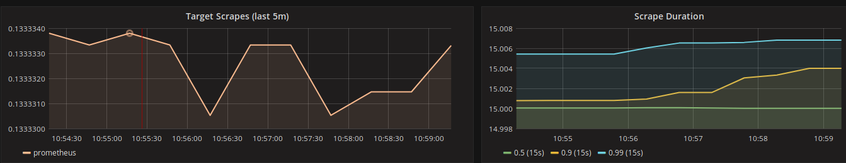
Dans la figure ci-dessus, on a configuré grafana pour qu’elle prenne les données de Prometheus en source.
On peut donc créer un nouveau dashboard et admirer de beaux graphiques :

Partie III – Le bazooka
Pour la suite, nous allons installer tous les outils précédents à l’aide de SwarmProm.

1) Dans un premier temps, on arrête la stack « monitor » tout en laissant tourner la galerie.

On clone le répertoire de stefan prodan : https://github.com/stefanprodan/swarmprom.git
Puis on lance une stack :
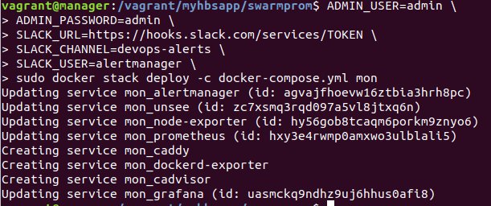

Pour exécuter la commande précédente, j’ai dû modifier le fichier docker-compose.yml car le service caddy avait le même port que mon application. J’ai par conséquent assigné le port 3003:3000 au caddy :
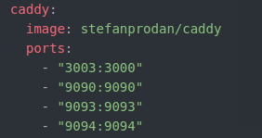

On peut désormais se connecter avec les identifiants de la commande précédente (user: admin / password : admin)
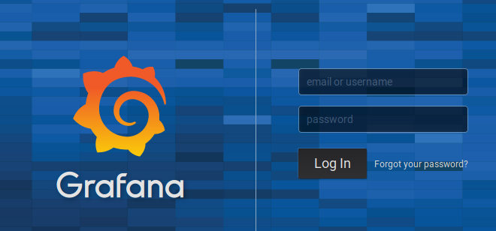

Il nous est demandé de renseigner un nouveau mot de passe pour plus de sécurité. On choisira donc anthocloud .

2)
Nous avons ainsi 2 tableaux de bord pour grafana.

Un premier tableau de bord a pour but de présenter des indicateurs de surveillance sur nos node :
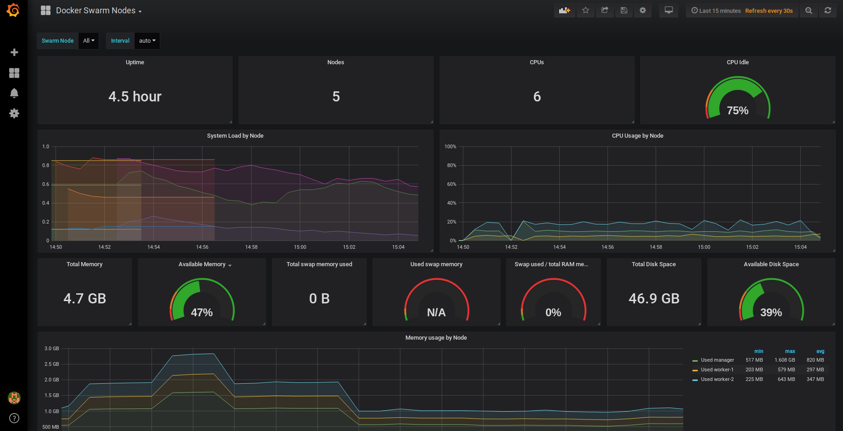
Ce dernier peut être filtré par node. On est alors en mesure d’avoir le nombre de processeurs, l’espace disque total, des graphiques de conteneurs par swarm et par node ainsi que l’utilisation du réseau.

Nous avons ensuite un autre tableau de bord mais cette fois lié aux services :

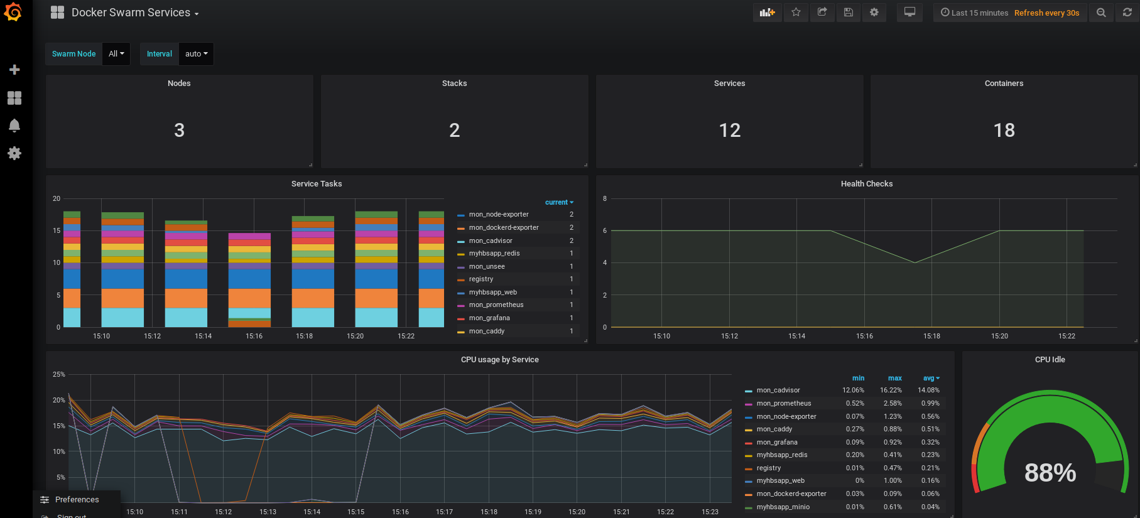
Il fournit des indicateurs permettant de surveiller l’utilisation des resources de nos stacks et services. Il répertorie le nombre de nodes, stack (ici 2, myhbsapp et mon), services et conteneurs en marche. Il détaille également les taches des services dans leur swarm mais aussi l’utilisation du réseau, de la mémoire, et du CPU par service et conteneur.

3)

Les données de Prometheus permettent d’avoir des graphiques sur l’utilisation du CPU, de la mémoire...
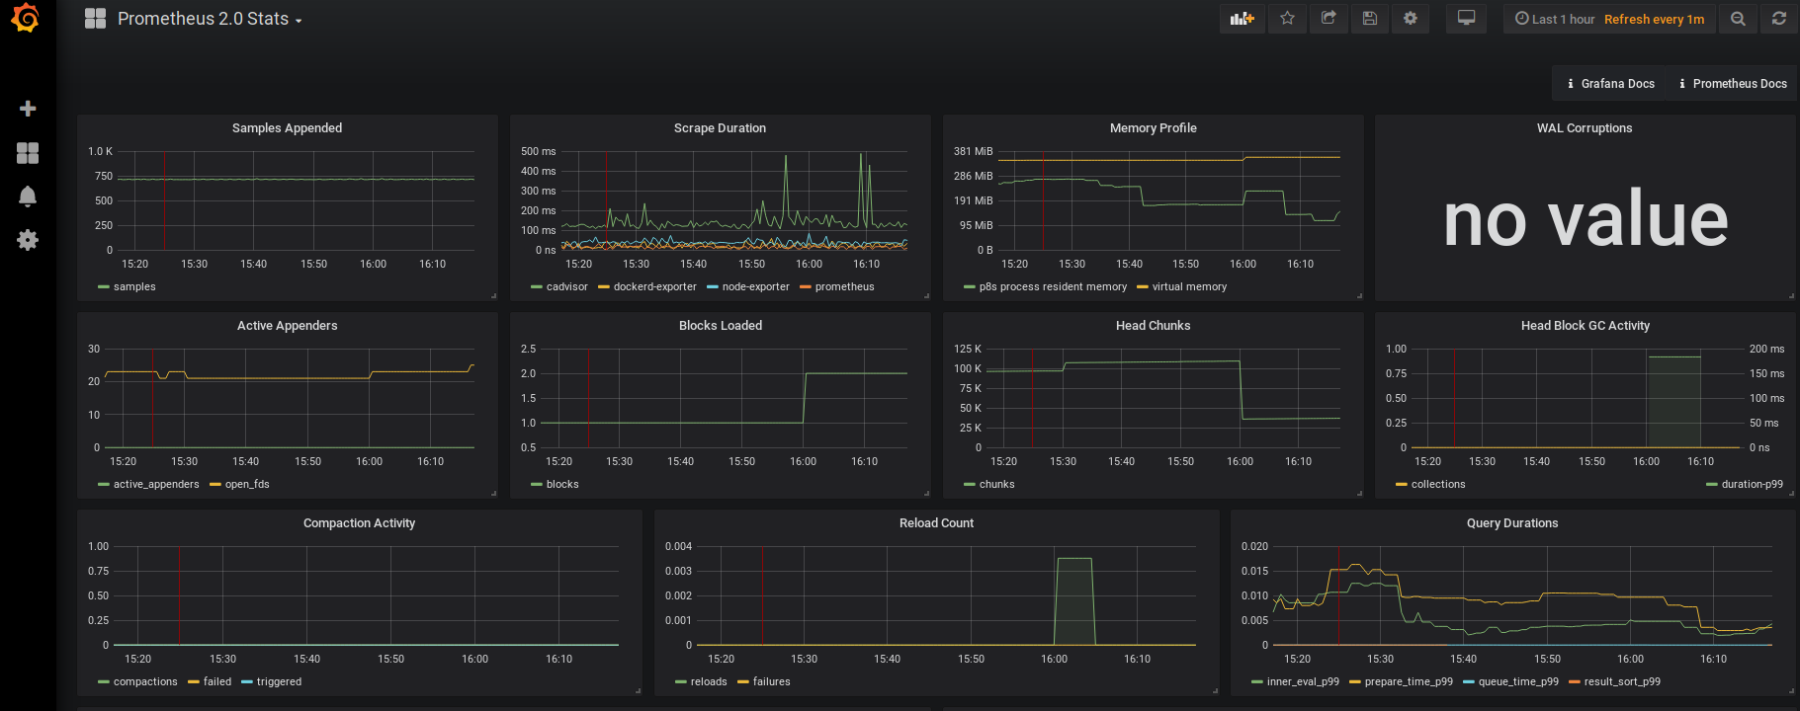

4)
On se rend à l’adresse 12.0.0.2:9094 qui correspond à Unsee : un gestionnaire d’alertes.

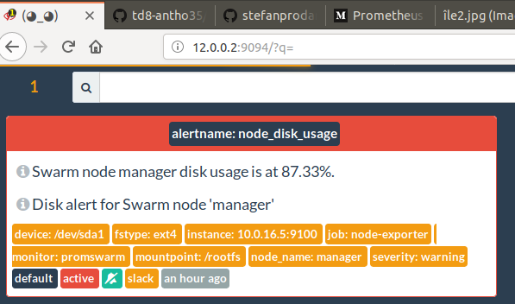

Il semblerait que mon manager commence à être un peu chargé.

5)

Des alertes peuvent être configurées dans Prometheus :
- Swarm Node CPU Usage : l’utilisation du processeur d’un nœud dépasse 80 % pendant 5 minutes
- Swarm Node Memory Alert : l’utilisation de la mémoire d’un nœud dépasse 80 % pendant 5 minutes
- Swarm Node Disk Alert : l’utilisation du stockage d’un nœud dépasse 85 % pendant 5 minutes
- Swarm Node Disk Fill Rate Alert : le stockage d’un nœud va rester en dehors de l’espace libre pendant 6 heures

Il est possible d’ajouter à cela d’autres alertes aux fichiers swarm_node et swarm_task et de relancer un « stack deploy » pour les mettre à jour.

6)
Comme remarqué précédemment, mon manager commence à être surchargé. Dans grafana on va donc aller voir plus précisément notre node (le manager) dans le tableau de bord « Docker Swarm Nodes »
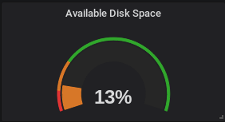

En effet, il ne reste plus que 13 % d’espace libre sur le disque de mon manager.

Depuis notre manager, on cherche à voir la liste de nos images :
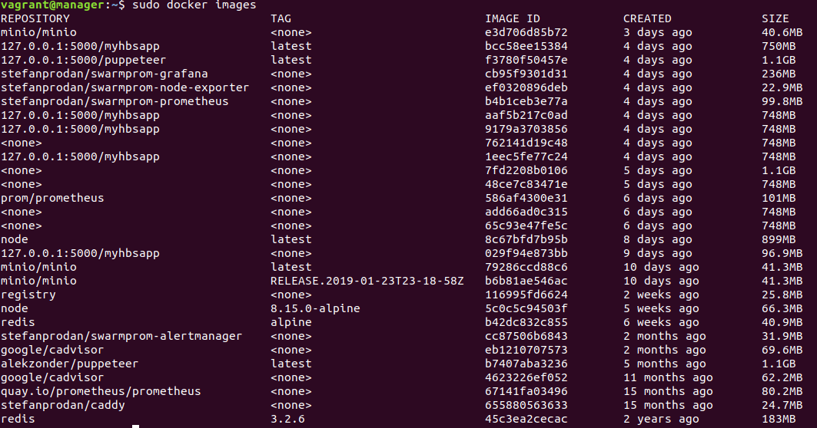
On va supprimer les images ne portant pas intérêt.
J’ai donc supprimé l’image node (899MB), les images de 127.0.0.1:5000/myhbsapp qui sont dupliqués. Ceci à l’aide de la commande « sudo docker rmi IMAGE_ID »
Après modification, voici l’état du disque :
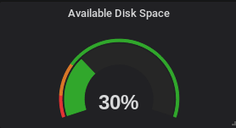

De l’espace a donc été fait sur le manager.

A présent, nous allons voir si notre application supporte l’interaction de plusieurs utilisateurs. J’ai dans un premier temps modifié mon fichier puppeteer.js, de façon à ce qu’il émule un client navigant sur un premier album et ouvrant une photo, il revient à l’accueil pour se rendre sur un second album. Il supprime cet album et le réajoute par la suite de façon à ce que son interaction n’interfère par avec les autres utilisateurs.

On va créer 5 utilisateurs qui se connectent à notre application de façon récurrente.
On crée donc 5 répliques pour notre service « myhbsapp_puppeteer » :

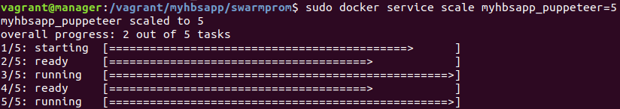

Des alertes apparaissent :

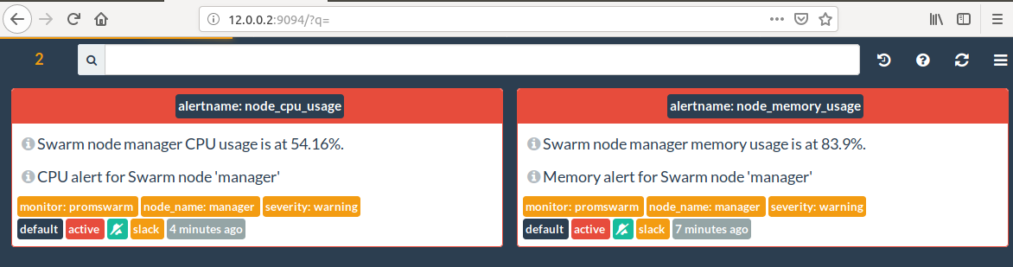
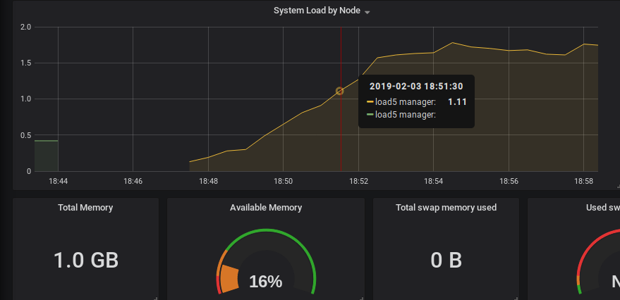

L’utilisation de la mémoire a augmenté : il n’y a plus que 16 % d’espace mémoire.
J’ai donc cherché à trouver quelles étaient les sources de cette surcharge.
Voici donc les conteneurs les plus volumineux.

Il semblerait que le conteneur lié à cadvisor soit le plus conséquent. Une idée serait de s’intéresser à trouver comment réduire la quantité de données enregistrées par cadvisor.

Conclusion
Au cours de ce TP, nous avons pu installer un ensemble d’outils permettant de recueillir des données et mesures sur notre application. Ces données ont été affichés à l’aide de grafana. Un gestionnaire d’alertes à également été mis en place. Grâce à cette infrastructure, nous avons pu tester les limites de notre application afin d’en identifier les goulots d’étranglement.

